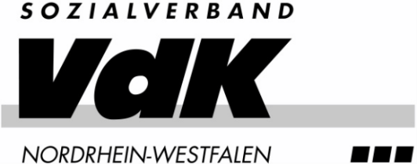

Zukunft sozial gestalten

V o l l m a c h t

Hiermit erteile ich,

(Vorname und Name)
(Anschrift)

dem Sozialverband VdK Nordrhein-Westfalen e.V.
Vollmacht, mich in meinem Verfahren bei / Rechtsstreit gegen

zu vertreten.

Die Rechtsvertretung erfolgt durch:

Frank Meyer, Christine Klappert, Arndt Hesse,
Monika Freiberg, Sascha Göckus, Olcay Sezer und Mark Rosenthal

VdK Kreisverband Siegen-Olpe-Wittgenstein
Morleystr. 15-17, 57072 Siegen
Telefon: 0271 / 303829-0, Fax: 0271 / 303829-18

Die Vollmacht ermächtigt zu allen Handlungen, die im Rahmen der satzungsgemäßen Verfolgung meiner Ansprüche in Angelegenheiten des Sozialen Entschädigungsrechtes,
des Behindertenrechts, der Sozialversicherung und des Grundsicherungsrechts (SGB II und SGBXII), § 3 Ziffer 2 Abs. b der Satzung, vor Behörden und Gerichten erforderlich sind.

Die Vollmacht umfasst alle Befugnisse gemäß § 13 Abs. 1 SGB X und § 14 VwVfG sowie
§ 73 Abs. 6 SGG und § 67 Abs. 2 VwGO jeweils in Verbindung mit den §§ 81, 83 bis 86 ZPO.

Die Vollmacht beinhaltet insbesondere das Recht zur Akteneinsicht, zur Bestellung eines Vertreters, zur Beendigung des Verfahrens durch Vergleich, Verzicht und Anerkenntnis,
zur Einlegung und Rücknahme von Rechtsbehelfen und Rechtsmitteln sowie zum Verzicht auf solche.

Alle bisher erteilten Vollmachten sind erloschen.

Siegen, den
Unterschrift

